JavaScript高级进阶
作用域与函数进阶Day01
====课程介绍====

- 执行环境与作用域（熟练掌握）
- 函数进阶（精通）
- 闭包（精通）

1执行环境与作用域（熟练掌握）

执行环境与其关联的变量对象（了解）
讲解作用域之前先聊聊JS中的执行环境。执行环境定义了变量或函数能够访问的数据，为此，每个执行环境都关联着一个“隐藏的”变量对象，环境中定义的所有变量和函数都保存在这个变量对象中，虽然我们编写的代码无法访问这个对象，但解析器在处理数据时会在后台使用它。我们来看一段非常简单的代码：
var a = 1

function add2(num) { // 将传进的数字加 2
var b = num + 2
}
如图，这段代码的执行环境便关联着变量对象：
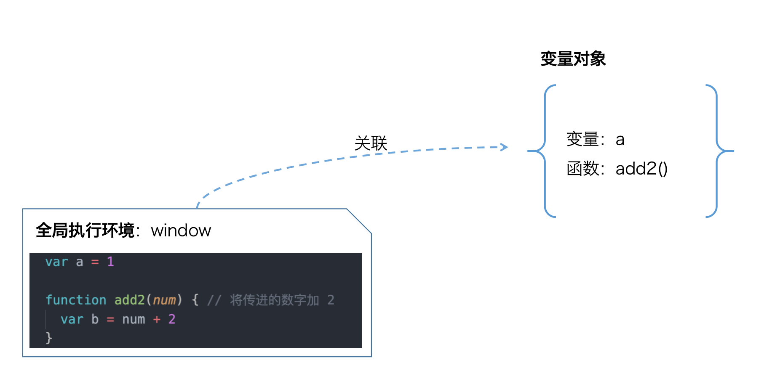
全局执行环境是最外围的一个执行环境。在Web浏览器中，全局执行环境被认为是window对象，因此所有全局变量和函数都作为window对象的属性和方法。
执行环境中的所有代码执行完毕后，该环境被销毁，保存在其中的所有变量和函数也随之销毁。全局执行环境window直到应用程序退出（比如关闭网页或浏览器）时才会被销毁。
了解了“执行环境”和“变量对象”，我们对示例稍作改动，在add2()函数内部嵌套一个用于打印变量的output()函数：
var a = 1

function add2(num) { // 将传进去的数字加 2
var b = num + 2

function output(c) { // 打印变量 a, b, c
console.log(a, b, c)
}
output(b+2) // 调用时将 b+2 的值传入 output() 函数
}

add2(a) // 1, 3, 5
除了全局执行环境，函数也有自己的执行环境。执行一个函数中的代码时，函数的环境就会被推入一个环境栈中（PS：有同学不知道啥是“栈”，课件中备了栈的动画，对于栈，记住“先入后出”就可以了）

随着最外层add2(a)代码的执行，环境栈的情况就像这样：
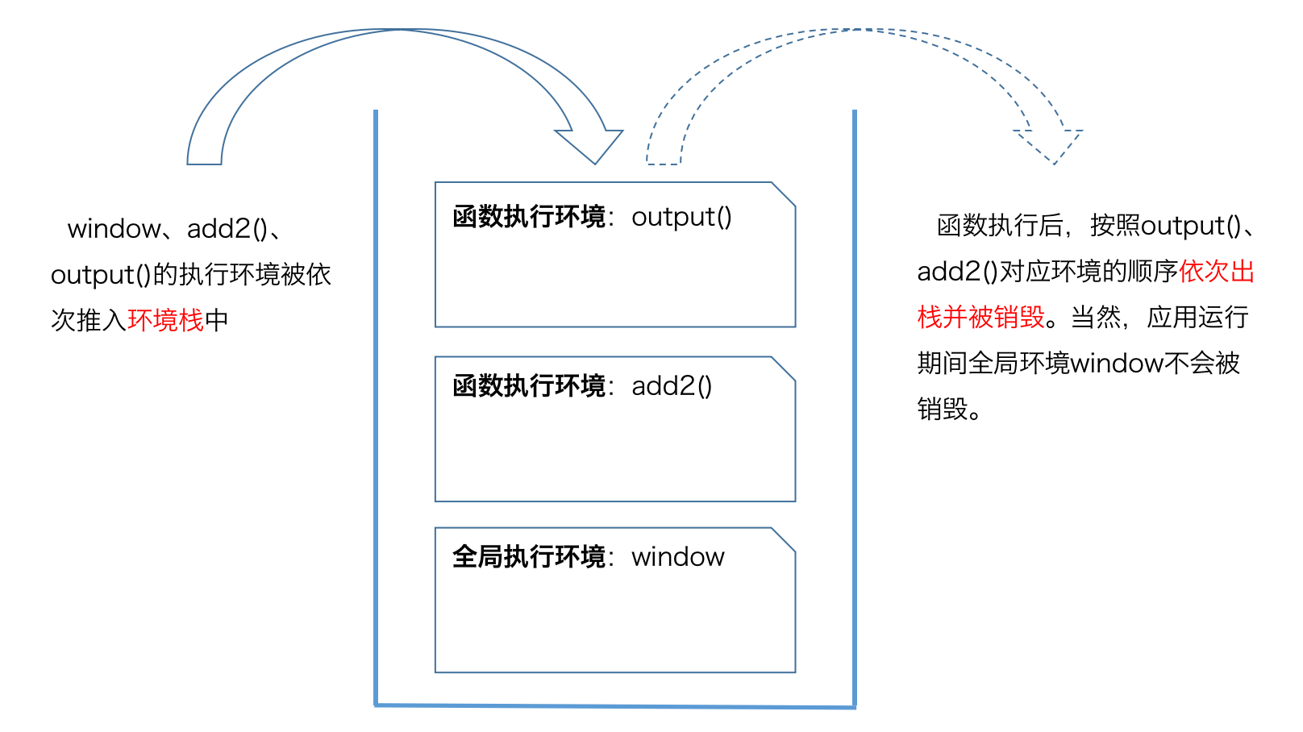
而在函数执行之后，栈将其环境弹出，把控制权返回给之前的执行环境。

作用域与作用域链（熟练掌握）
简单地说，作用域可以理解为「标识符」以及「标识符所能访问到的范围」（PS：标识符是什么？所谓标识符，就是指变量、函数、属性的名字，或者函数的参数。）。
深入地说，作用域与我们上面铺垫所说的“执行环境”以及“变量对象”是什么关系呢？当代码在一个「执行环境」中执行时，会创建「变量对象」的一个「作用域链」。乍一看可能有点绕，没关系，我们看图说话。比如当代码执行到上面示例中最里层的output()函数时，作用域链是这个样子的：
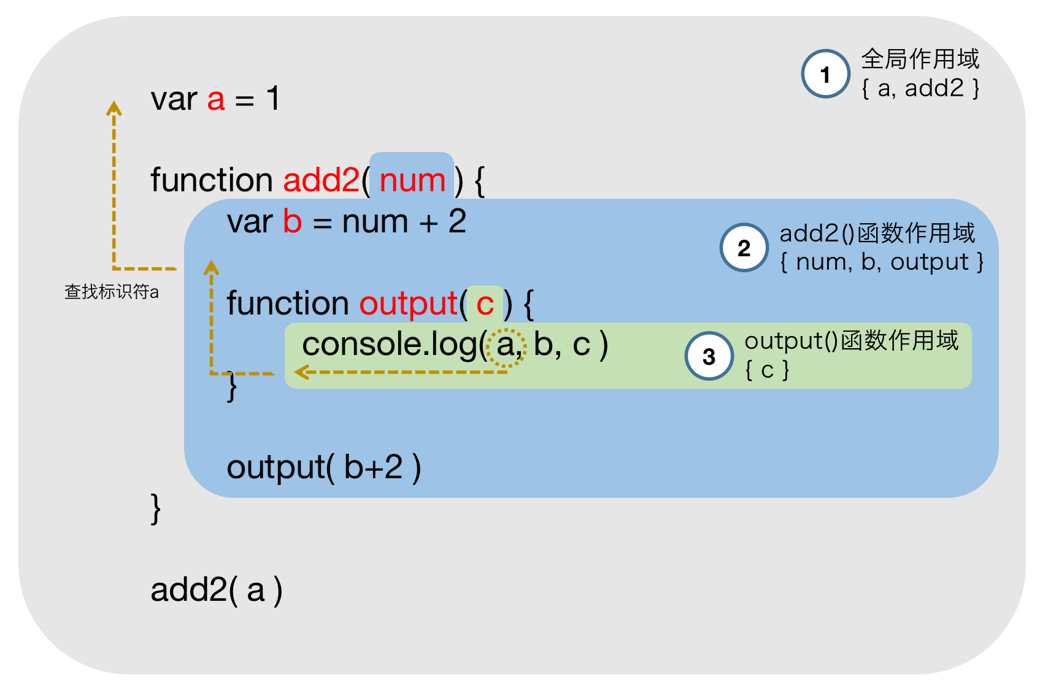
上图代码中出现的所有标识符都用红色进行了标注，各作用域的变量对象用花括号进行了包裹，其中：
“颜色区域1”表示全局作用域，它处于作用域链的最末端（最外层），有2个标识符“a”和“add2”；
“颜色区域2”表示add2()函数作用域，有3个标识符“num（参数）”、“b”和“output”；
“颜色区域3”表示output()函数作用域，它处于作用域链的最前端（最里层），有1个标识符“c”；
作用域由其对应的作用域块代码写在哪里决定，它们是逐级包含的。作用域链的前端，始终都是当前执行代码所处环境的变量对象。
代码执行到函数output()中查找标识符a时，先在当前output()函数作用域中查找，没有找到则继续向作用域链的末端查找下一个作用域add2()函数作用域，依然没找到接着找下一个，直到到达最外层的全局作用域后终于找到，拿到了a的值。
由此，标识符解析是沿着作用域链一级一级地搜索标识符的过程。搜索过程始终从作用域链的前端开始，然后逐级地向后回溯（最外层是window对象），直至找到标识符为止（如果找不到标识符，通常会导致错误发生）。
所以概括来说，作用域链的作用，是确保对执行环境中变量和函数的有序访问。

作用域类型（熟练掌握）
- 全局作用域
Web浏览器下可简单理解为window对象，所有最外层的变量和函数都作为window对象的属性和方法，且它们可以在任何代码位置被访问到。全局作用域处于作用域链的最末端（最外层）。
- 局部作用域（函数作用域）
局部作用域是在函数执行时被临时创建的作用域。在局部作用域中创建的变量会在函数执行完毕后自动释放。
- ES5没有块级作用域（ES6新增块级作用域）
先说什么是块级作用域：任何一对花括号 {} 中的语句集都属于一个块，在这之中定义的所有变量在代码块外都是不可见的。
那为什么说ES5中是没有块级作用域的呢？来看示例：
if (true) {
var a = 100
}
console.log(a) // 100
虽然变量a在if语句的一对花括号中，但花括号外依然可以访问a。

ES6块级作用域（精通）
我们再来看一个由于ES5中没有块级作用域而导致的问题，我们使用变量i进行循环计数：
var str = 'hello'

for (var i = 0; i < str.length; i++) {
console.log(str[i])
}
console.log(i) // 5
在这种场景下，用来计数的循环变量i泄露为全局变量。我们只想用变量i来控制循环，但是循环结束后，它并没有消失，而是泄露成了全局变量。
变量的声明应该距离使用的地方越近越好，并且应最大程度地避免向外层作用域泄露，我们确实需要块级作用域。
ES6的let和const实际上为JavaScript新增了块级作用域。
let命令用来声明变量。它的用法类似于var，但是let所声明的变量，只在let命令所在的代码块内可以访问。我们用let改写上面的示例：
const str = 'hello'

for (let i = 0; i < str.length; i++) {
console.log(str[i])
}
console.log(i) // Uncaught ReferenceError: i is not defined
循环变量i使用let声明后，仅在if的语句块内有效，不会再泄露为全局变量了。const的作用域与let命令相同：只在声明所在的块级作用域内有效。

函数进阶（精通）

₋ES6箭头函数（精通）
ES6允许使用“箭头”（=>）定义函数，我们来看一个简单的数值求和函数：
// ES5 下写法
var sum = function(num1, num2) {
return num1 + num2
}

// ES6 箭头函数写法
const sum2 = (num1, num2) => {
return num1 + num2
}

箭头函数的写法省略了function关键字，参数列表依然写在小括号()内，函数体语句也依然写在一对花括号{}内，参数列表和花括号间使用箭头=>来衔接。
如果函数参数只有一个，()可以省略；如果函数体只有一行代码，{}也可以省略（如果省略{}，return必须省略）：
const sum3 = num => num + 3
sum3(1) // 4
了解了箭头函数的写法，关于箭头函数的使用，有以下特别注意点：
- 函数体内的this对象，就是函数定义时所在的对象，而不是调用时所在的对象；
- 不可以当作「构造函数」，也就是说，不可以使用new命令，否则会抛出一个错误；
- 没有arguments对象；

函数参数（精通）
- 函数的实参与形参（复习）
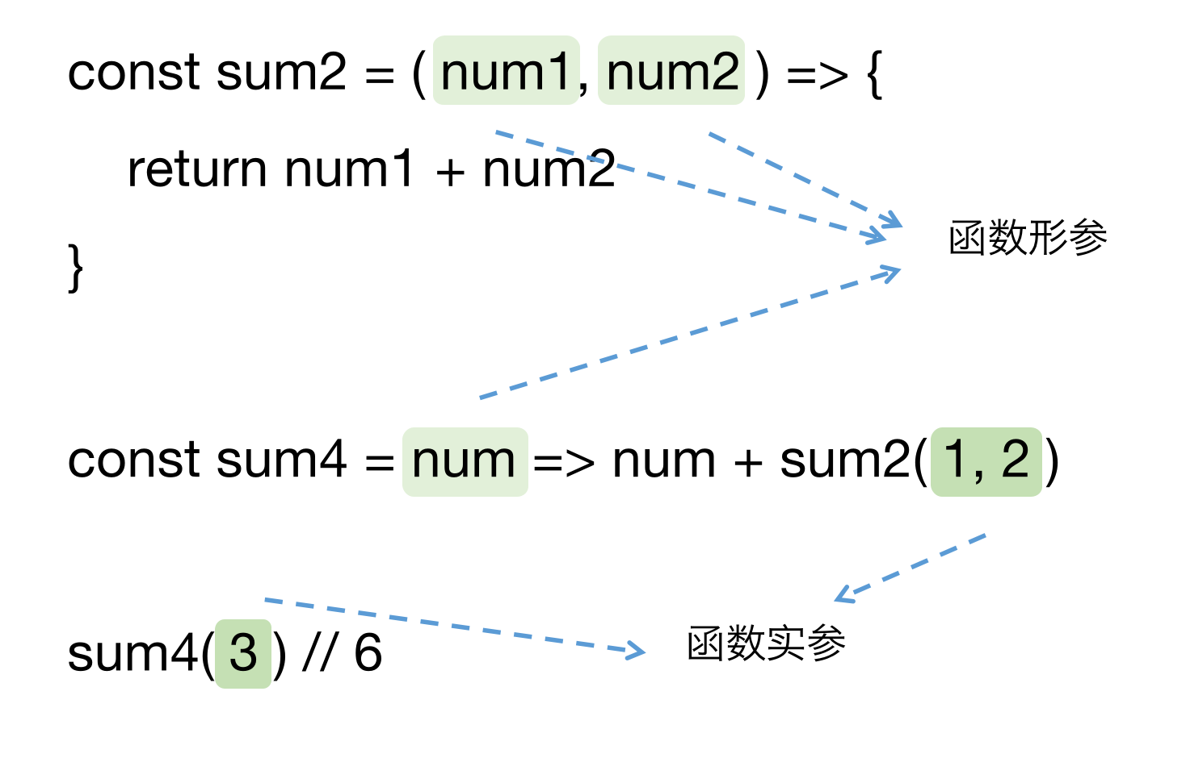
对比着上图示例，复习下函数的实参与形参：
（1）「形参」是定义函数时列举的变量；
（2）「实参」是调用函数时所传递的值；
- arguments对象（复习）
函数有两个内置对象：this和arguments，arguments是一个类数组对象，它包含着传入函数的所有参数。
为什么说arguments是一个类数组对象而不是真正的数组呢？它并不是Array的实例，但是可以像数组那样使用方括号[]来访问元素（比如，使用arguments[1]来访问第二个参数），也可以使用length属性（arguments.length）得知传进来多少个参数。
- 函数参数的默认值
ES6 允许为函数的参数设置默认值，直接写在参数定义后面即可：
function log(x, y = 'World') {
console.log(x, y)
}

log('Hello') // Hello World
log('Hello', 'ITSource') // Hello ITSource
除了简洁，这样写还可以使读代码的人立刻明白哪些参数是可省略的，不用再查看函数体或文档。
- rest参数
ES6引入rest参数（形式为...变量名），用于获取函数的多余参数，这样就不需要使用arguments对象了（PS：rest是休止符的意思）。举个例子，实现一个对任意数量参数的求和函数：
// ES5 下的求和函数
function sum() { // 对传入的所有参数求和
let result = 0

for(let i = 0; i < arguments.length; i++) {
result += arguments[i]
}
return result
}

console.log(sum(1, 2, 3))

// ES6 使用 rest 参数
function add2(...values) {
let sum = 0

for (let val of values) {
sum += val
}
return sum
}
add2(1, 3, 5) // 9

函数返回值（精通）
没有定义返回值的函数默认返回undefined；

函数的调用（精通）
截止目前，我们已经学习了3种调用方式：
- 作为一般函数调用
function sayHello() { // 函数声明
console.log('Hello ITSource.')
}
sayHello()

const log = () => { // 函数表达式
console.log('Hello ITSource.')
}
log()
- 作为对象的方法调用
const obj = {
method: function() {
console.log('Hello ITSource.')
}
}

// 补充，ES6 对象方法可以简写，以上代码等同于：
const obj = {
method() {
console.log('Hello ITSource.')
}
}
- 作为回调函数调用
// 定时器回调
window.setTimeout(() => {
console.log('Hello ITSource.')
}, 1000)

// 事件处理回调
document.getElementById('button').addEventListener('click', () => {
console.log('Hello ITSource.')
})

后面即将学到的2种调用方式：
- 作为构造函数调用
- 使用bind()、call()和apply()方法调用
本节课接下来要学习的调用方式：立即执行函数表达式（IIFE）调用

立即执行函数表达式（IIFE，熟练掌握）
先铺垫一个小概念，具名函数与匿名函数，它们的区别是函数是否有函数名。我们看一个立即执行的匿名函数表达式：
const a = 100

;(function() {
console.log('IIFE')
})();
函数被包含在一对( )内，从而成为了一个表达式，通过在末尾加上另一个( )可以立即执行这个函数。小括号前的分号;是为了防止与之前的语句发生解析错误。
社区为这种常见的模式起了个术语：立即执行函数表达式（Immediately Invoked Function Expression，IIFE），它的写法是;(function() { .. })()，第一个( )将函数变成了表达式，第二个( )调用了这个函数。
IIFE的作用：通过形成函数局部作用域，避免外界直接访问变量，实现简单的模块化；
另外，ES6块级作用域的出现，使得IIFE的写法在某些场景下不再必要了：
// IIFE 写法
;(function () {
var tmp = ...;
...
}());

// 块级作用域写法
{
let tmp = ...;
...
}

闭包（精通）

一个简单的闭包例子
小源同学过年收到长辈们给的压岁钱500元，他把压岁钱一把摊在了客厅桌子上。等到想起来要用的时候就去客厅桌子上先数数还有多少钱，然后拿来用：
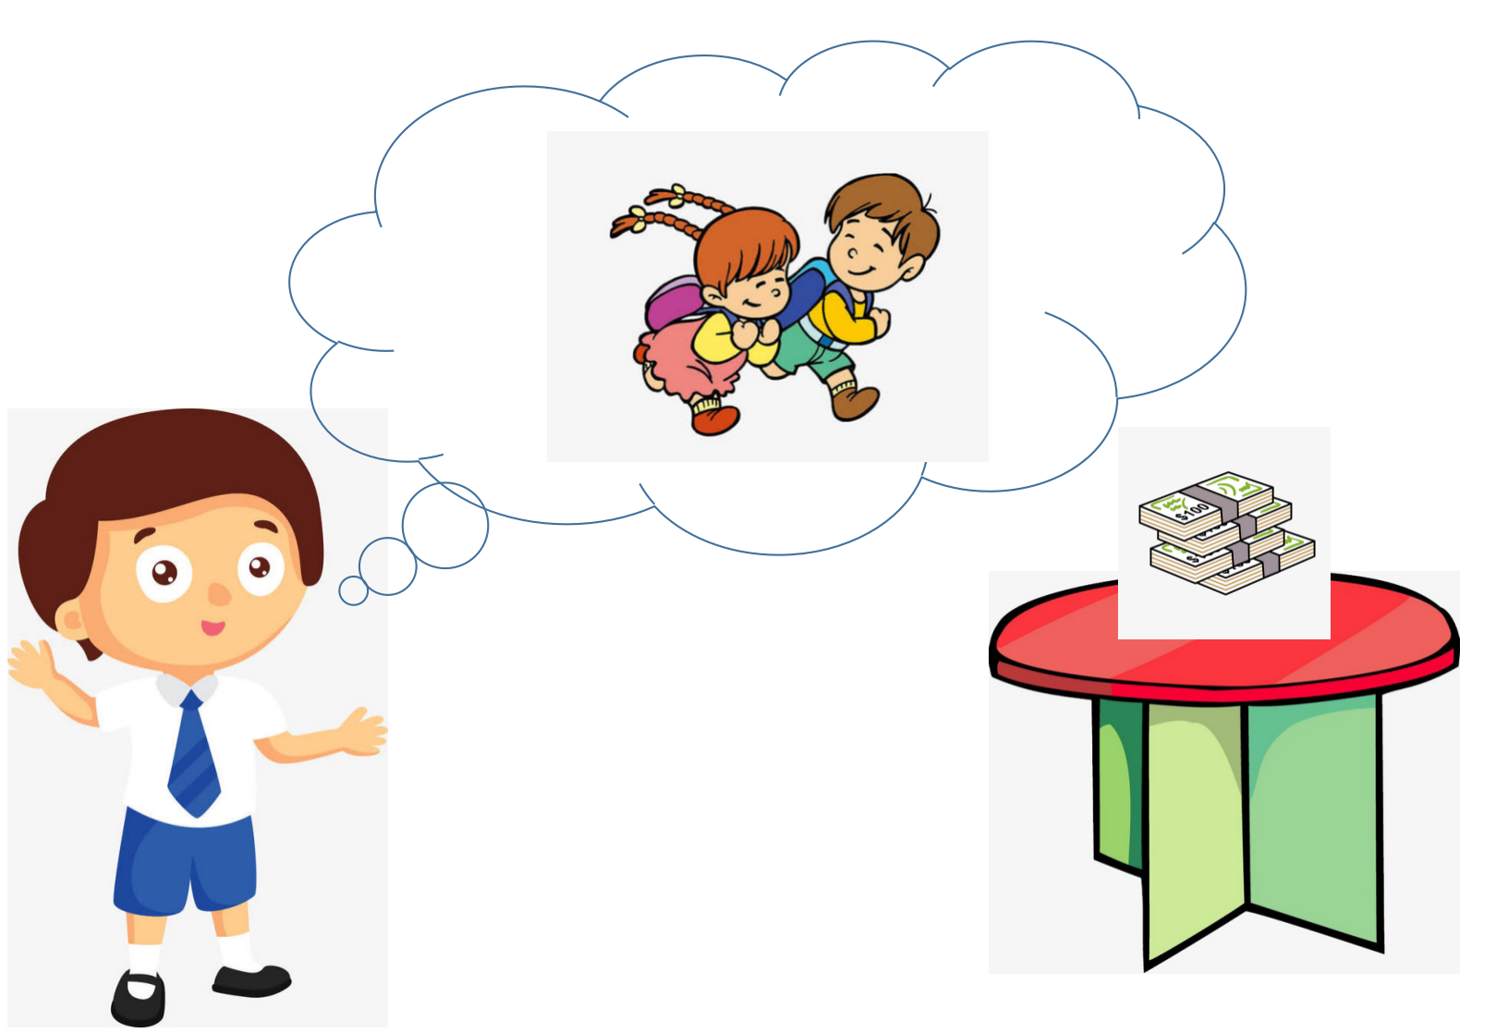
let money = 500 // 客厅桌子上摊了 500 压岁钱

function spendMoney() {
console.log(money) // 小源先数了数客厅桌子上的钱，500 元
money -= 100 // 然后拿了 100 压岁钱来请隔壁班的小红吃饭
}
小源同学的做法不知不觉中便形成了一个最简单的闭包！示例中我们在同一作用域（全局作用域window）声明了变量money及函数spendMoney，在函数中可以访问到函数外的money。

什么是闭包
示例中「小源的花钱函数」以及客厅桌上的「压岁钱变量」就是闭包。换成用技术术语描述：「函数」和「函数内部跨作用域能访问到的变量」的总和，就是一个闭包。闭包使得函数内部可以访问该函数声明时所处作用域中的变量。

闭包的常见使用场景
- 嵌套函数中使用闭包
上面示例中闭包的形成悄无声息、并不明显，因为变量和函数都是在全局作用域中声明的，只要应用处于运行状态，该作用域（实际上就是一个闭包）从未消失，因此函数能够访问全局变量也就不足为奇了。
有一天摊在桌上的压岁钱被小源同学妈妈看到了，她对小源说：“你把钱摊在外面很不安全，妈妈帮你保管，这样外人就拿不到钱了，你要用的时候就找妈妈要，妈妈给你存着。”小源想了想，虽然觉得有些不自由了，但是确实觉得妈妈说得有道理，这样的话钱就安全了些，反正要花钱再找妈妈要就是了。
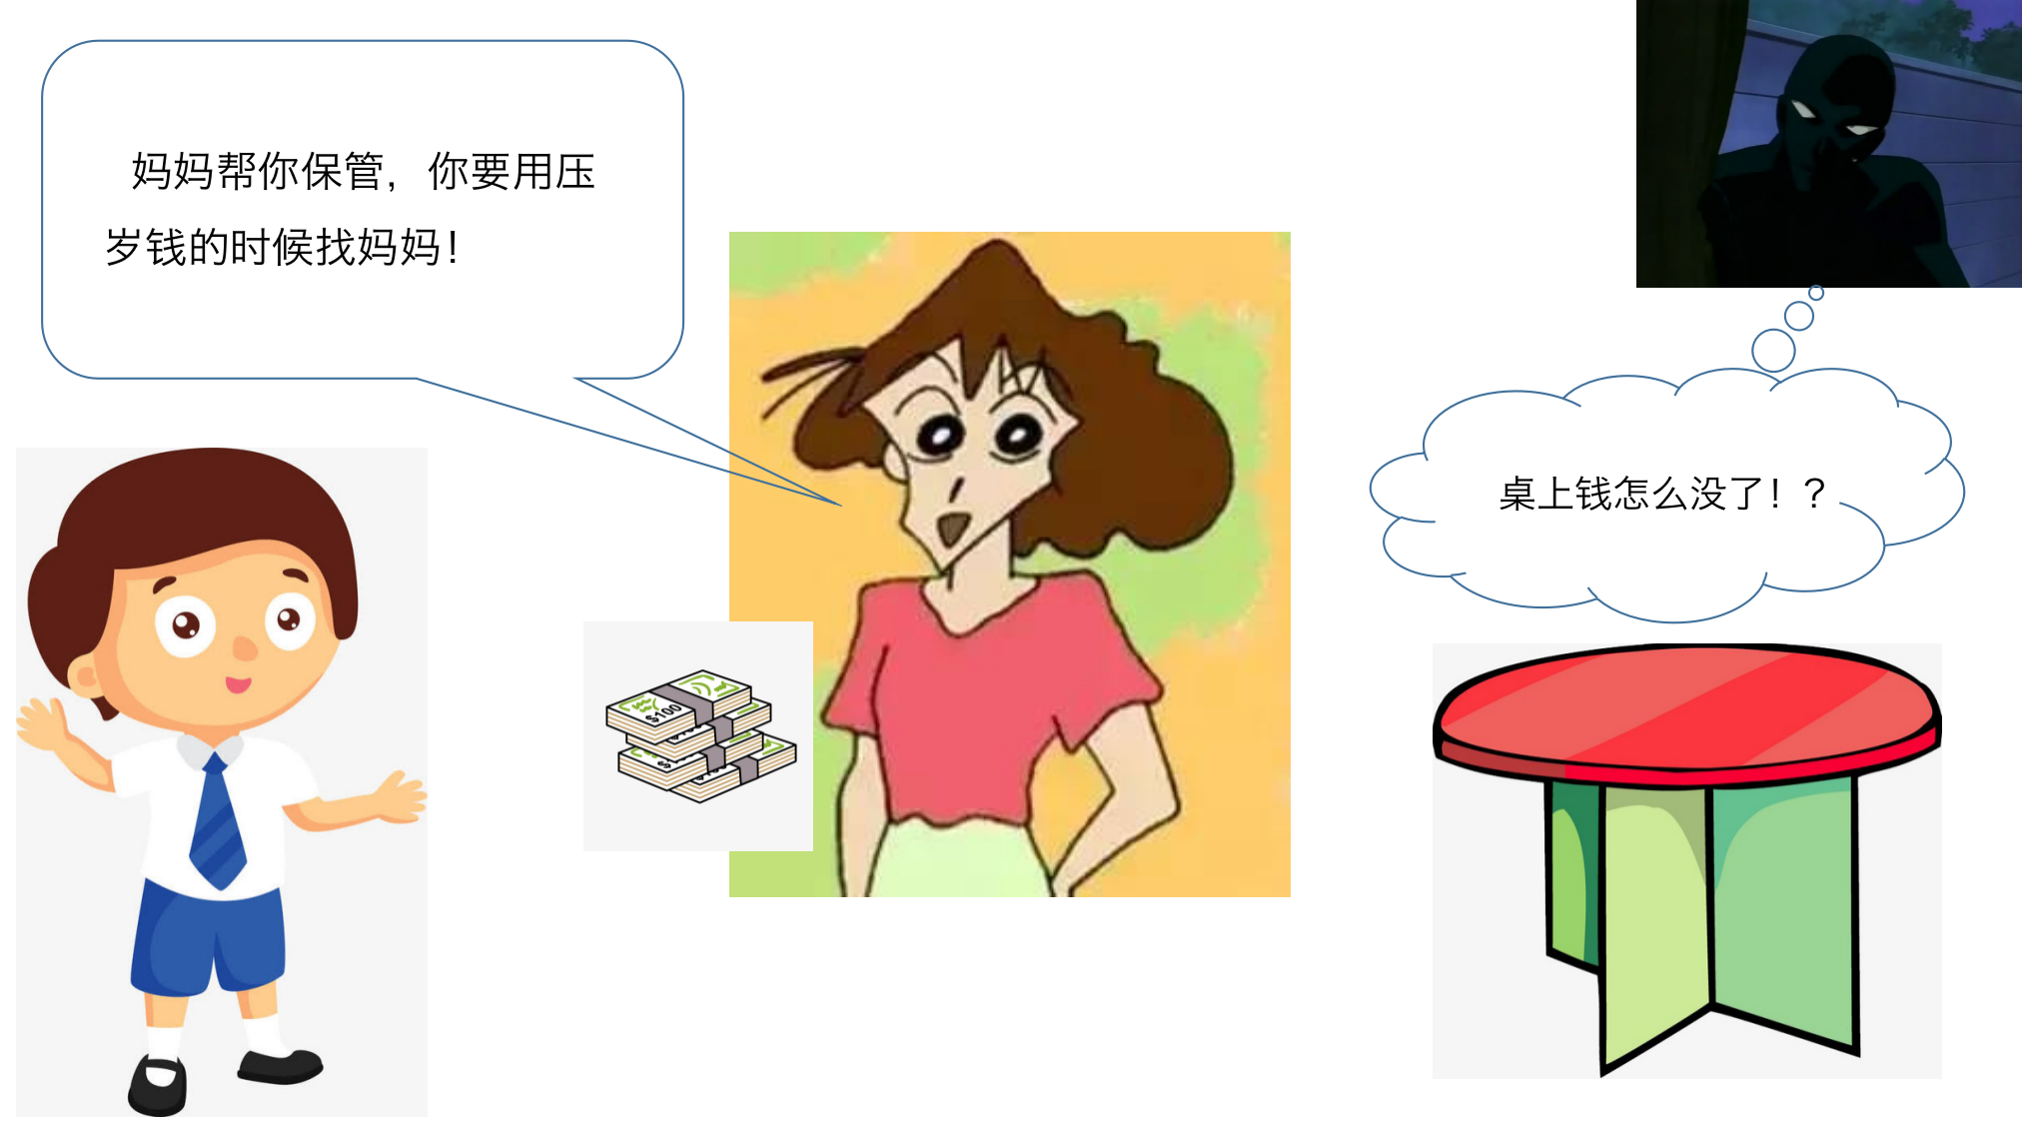
我们稍作改动，在spendMoney()函数外层套一个mom()函数，让mom()函数来保管money压岁钱变量，这样外面的坏人就偷不到钱了：
function mom() {
let money = 400 // 小源妈妈保管着压岁钱，外人拿不到

function spendMoney() {
console.log(money) // 小源想数压岁钱要经过妈妈
money -= 100 // 小源再想花钱请小红吃饭，只能告诉妈妈了
}
return spendMoney
}

var spend = mom() // 向妈妈请示，得到 mom() 执行后返回的 spendMoney 函数
spend() // 之后无论何时调用 spend，都还能访问到被妈妈保管的 money 压岁钱变量
改后，money是一个局部变量，在mom()函数外部无法直接访问。只能通过spendMoney()函数访问，我们把spendMoney()函数作为mom()的返回值返回，以备后续调用。之后无论何时再执行spend()，都能访问到money，因此，虽然mom()函数执行完了，但money变量没有被释放。
由此可见，当函数跨作用域（子访问父）访问变量时，便会形成闭包，而这种“父函数嵌套子函数，子函数访问父函数中变量，再将子函数返回或者挂载到全局”的写法，也是常见的形成闭包的方式。
- IIFE中使用闭包
案例：实现一个永不重复的计数器：
var getNum = (function() {
var num = 100
return function() {
return num++
}
})();

console.log(getNum()) // 100
console.log(getNum()) // 101
console.log(getNum()) // 102
- 使用闭包解决for循环定时器的问题
案例：使用for循环，延迟1秒输出每个递增后的i：
for (var i = 0; i < 5; i++) {
(function(j) {
window.setTimeout(() => {
console.log(j) // 1s 后，打印 0 1 2 3 4
}, 1000)
})(i);
}
- 使用闭包解决元素事件绑定问题
案例：一个<ul>列表中包含3个<li>，绑定点击事件，点击它们显示对应的索引：
var lis = document.getElementsByTagName('li') // 获取 3 个 li

// 没有 let 如何解决
for (var i = 0; i < lis.length; i++) {
(function(k) {
lis[k].addEventListener('click', function() {
alert(k)
})
})(i);
}

闭包的作用
上面的案例中，无论是用具名的外层嵌套函数，还是用匿名的IIFE，本质上都是想构造一个不被外界直接访问的作用域。由此我们概括下，闭包的作用是“间接访问变量”，或者说，“隐藏变量”。
我们延续小源同学的故事，来看一个使用闭包实现简单模块化的例子。
这是后话了，后面小源同学长大了，要保管的东西也越来越多，他找了个箱子放这些东西而不再麻烦妈妈。小源有工作，自己挣了钱，连同儿时长辈们给的压岁钱一并存了进去，他还为这些钱配了钥匙，妈妈也能用：
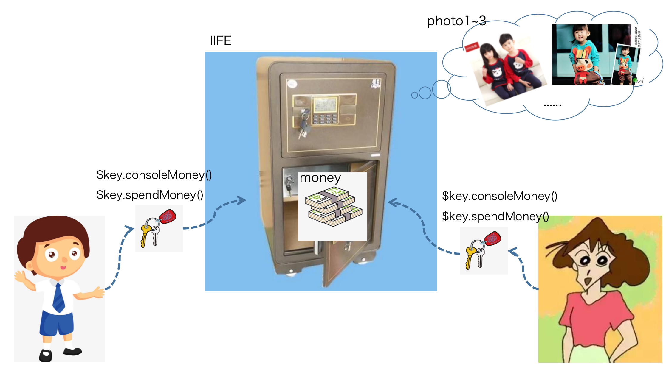
小源把钱（money）和其他东西（photo1~3）放到了箱子（IIFE）中，并为钱配了钥匙（$key）,来看代码：
;(function() {
let money = 20300 // 小源工作挣的钱和压岁钱存到了一起

let photo1 = '拍摄于学校旁的小饭馆（晚），请小红吃饭'
let photo2 = '拍摄于学校操场（下午），和小红打羽毛球'
let photo3 = '拍摄于放假后开学的第一天（上午），抄小红的假期作业（被偷拍）'

// 暴露给模块外一个对象，它是钥匙，通过钥匙可以访问并操作箱子里的变量
window.$key = {
consoleMoney: function() { // 小源和妈妈可以通过该方法数钱
console.log(money)
},
spendMoney: function(cost) { // 也可以花钱
money -= cost
}
}
})();
有了钥匙($key)，小源和妈妈无论谁把这段js引进html来，都可以通过暴露的$key.consoleMoney()和$key.spendMoney()来查查还有多少钱以及取钱用。
然而，说起小红呢，小红后面转学去国外读书了，与小源的联系也越来越少了。但小源仍然保留着与小红的照片（photo1~3），只是他不愿再让别人看见，甚至他自己。他没有为这些照片配钥匙，就一直锁着，让那段美好的回忆，连同照片，一直埋藏在心底吧...

今日小结
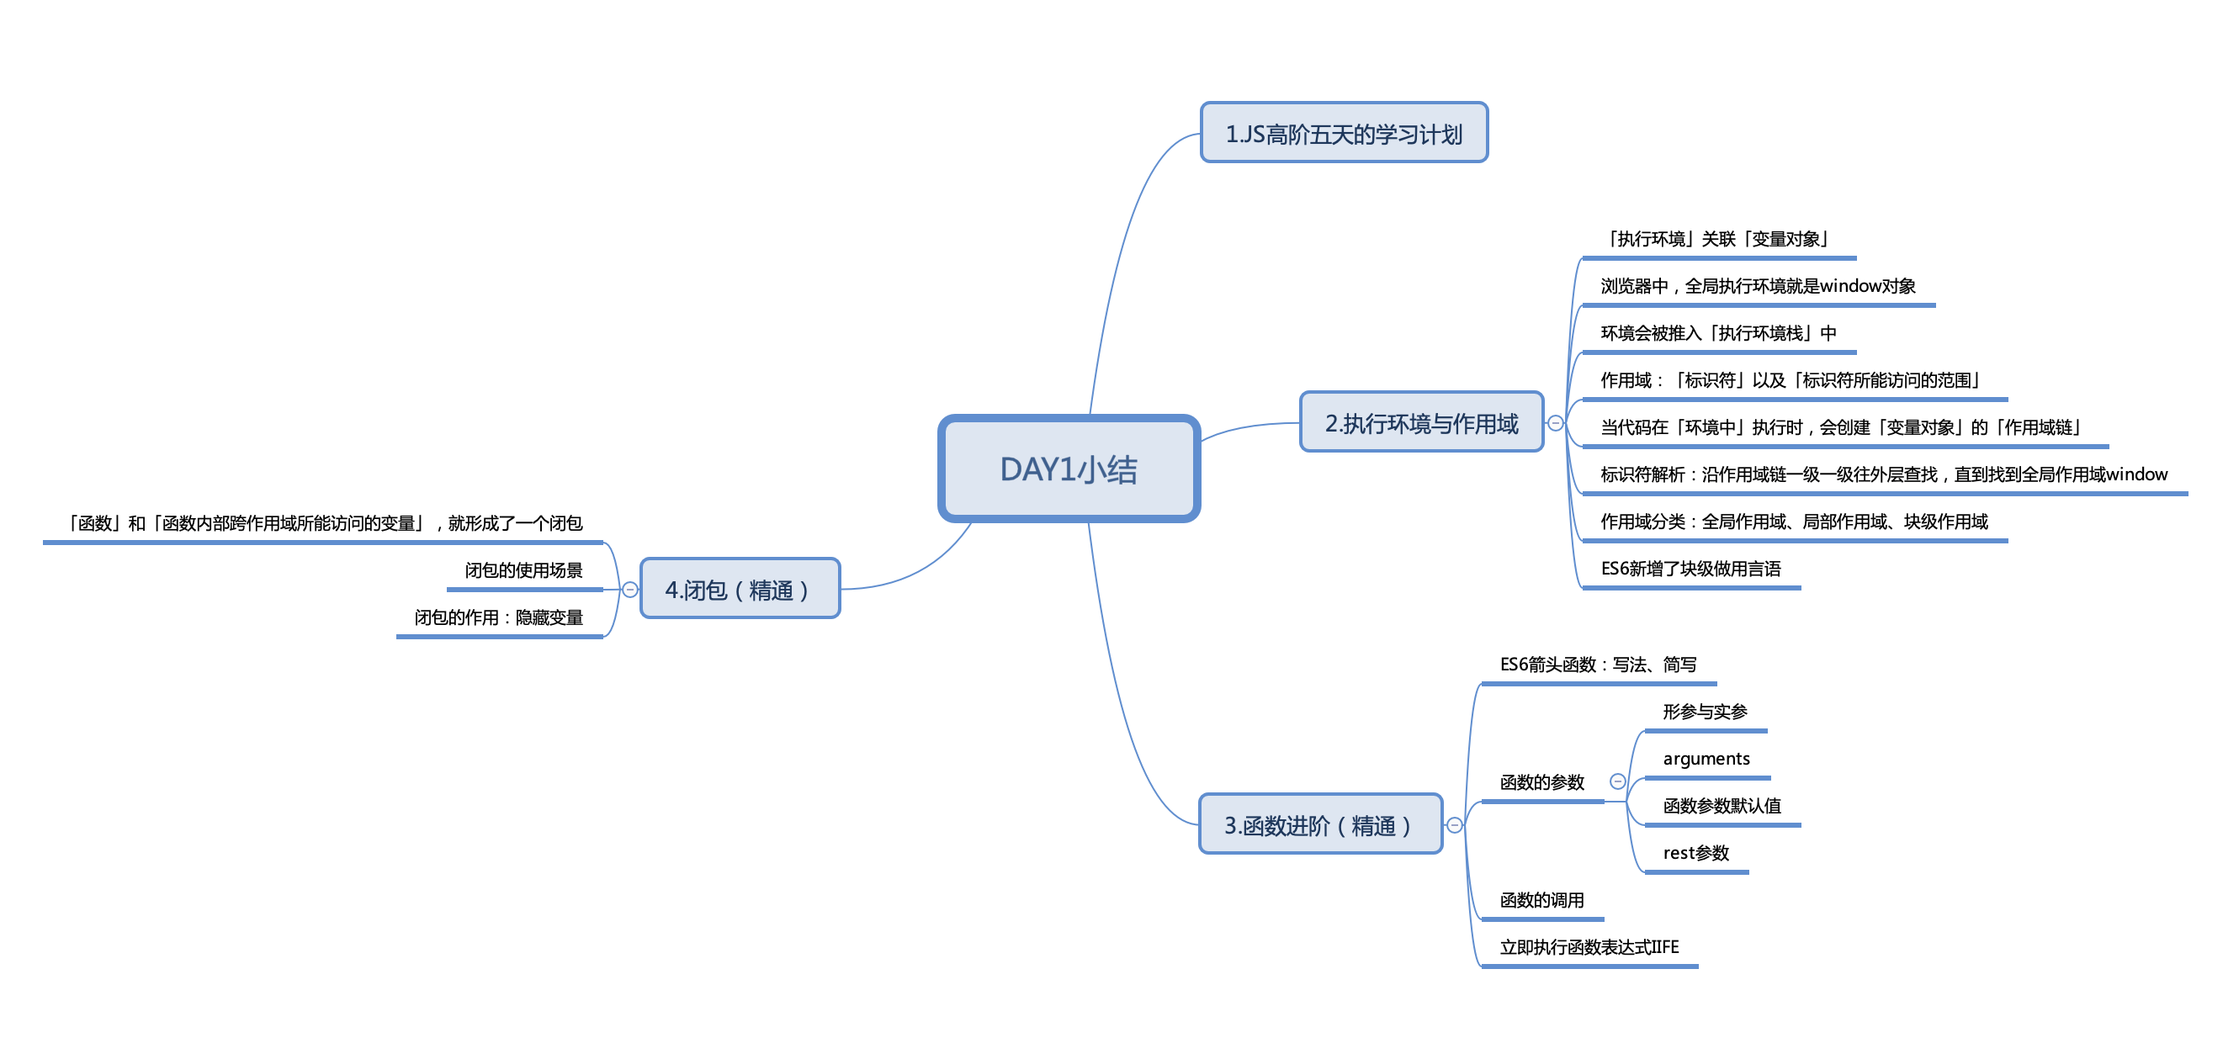

课后作业
- 30个箭头函数
- 完成所有课堂代码（编码题）
- 请写出以下程序的执行输出结果，并说明出执行流程：
var a = 100
var b = 200
var arr = [2, 2, 2]

var newArr = arr.map(function(item, index) {
var a = 300
if (item === index + 1) { return item }
if (item === index) { return b }
return a
})

window.setTimeout(function() {
console.log(++b)
}, 0)
console.log(newArr)

- 以下代码，3行a、b、c分别输出什么？（滴滴真题）
var b = 'B'

function fun(a, b) {
console.log(b)

return {
fun: function(c) {
return fun(c, a)
}
}
}

var a = fun(0); a.fun(1); a.fun(2); a.fun(3); // 输出什么？
var b = fun(0).fun(1).fun(2).fun(3); // 输出什么？
var c = fun(0).fun(1); c.fun(2); c.fun(3); // 输出什么？

面试题
- 使用for循环、forEach()、map()方法都可以遍历一个数组，他们之间有什么区别？
- 谈谈你对DOM的理解
- 谈谈你对作用域的理解
- 箭头函数与一般函数的区别？
- 什么是闭包？闭包的作用是什么？缺点是什么？

拓展阅读

变量提升

一个奇怪的现象
看一段代码：
// 为变量赋一个值
a = 1;
代码顺序 原本应该从上到下
①
alert(a);

// 定义并执行一个函数、
var fn1 = function(){
②
alert(a);
从上到下
var a = 2;
③
alert(a);
}
fn1();

大家预期的结果是什么 ，1,1,2 ？ No，No，No！！
要想知道为什么，我们就得来了解下JavaScript引擎的执行原理。

JavaScript引擎执行原理（了解）
首先，在代码领域中，代码引擎是用来读懂开发者编写代码的一段程序。就如我们编写了一段的JavaScript代码（var a = 1 +1），JavaScript引擎就是用来看懂（解析）这段JavaScript代码，计算获得结果2，并将a的值变为2。

User.java ===> User.class(字节码) 编译型语言(需要使用一个程序进行编译,并生成另外一种可以被计算识别的语言.简单理解,java这一类语言对计算机来说都是外语,需要翻译)
User.js ==> User.js 解释型语言(在执行时,才会进行编译,进行解析和执行.直接可以识别,不需要翻译)

语言主要分为两大类：编译型语言和解释型语言。对于静态语言来说（如Java、C++、C），处理上述这些事情的叫编译器（Compiler），相应地对于JavaScript这样的动态语言则叫解释器（Interpreter）。这两者的区别用一句话来概括就是：编译器是将源代码编译为另外一种代码（比如机器码，或者字节码），而解释器是直接解析并将代码运行结果输出。我们常用的firebug就是一个JavaScript解释器。

当JavaScript引擎解析脚本时，分为“语法分析”、“预编译”和“解释执行”两个阶段。
- “语法分析”阶段。引擎检查你的代码有没有什么低级的语法错误。
- “预编译”阶段。首先会创建一个环境的上下文对象，然后把使用var声明的变量，作为上下文对象的属性，以undefined先行初始化；使用function关键字声明的函数，也作为上下文对象的属性，定义出来，而函数则保留了定义的内容。----在这个过程中，函数定义的优先级 高于 变量定义。
- “解释执行”阶段。遇到变量解析，会先在当前上下文对象中找，如果没找到并且当前上下文对象有prototype属性，则去原型链中找，否则将会去作用域链中找。
// 正确
alert(num); // 返回值undefined
var num =100;
alert(num); // 返回值100
// 正确
fn(); // 调用函数，返回值 ==> 函数调用成功!!
function fn(){
alert(‘函数调用成功!!’);
}
// 错误
var func = "this is a variable"
function func(){
alert("hello!")
}
func(); // ==> func is not a function

// 错误
fn(); // 调用失败，TypeError: fn is not a function
var fn = function(){
alert('函数调用成功!!');
};
var fn= function(){
console.log(2);
}
function fn(){
console.log(1);
}
fn(); //结果为？？
在一段程序中，同时有变量声明和函数声明。记住，以函数优先，虽然函数声明和变量声明都会被提升，但是函数会首先被提升，然后才是变量。

每个代码块都是一个独立的解析空间。
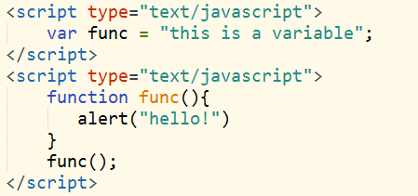
分块后，前一块的内容先执行，后一块的内容后执行。就不会出现不按原计划执行代码的情况了。

小结：
- JavaScript引擎解析脚本分为3个阶段，预编译和解释执行
- var变量和函数声明都有提升，函数优先级高
- let&const没有变量提升

